**Wszechstronne moduły SFP/SFP+ Intellinet dla wymagających sieci i urządzeń - teraz w ofercie Netinet**

**Marka Intellinet wprowadziła na rynek linię modułów SFP/SFP+, które charakteryzują się wysoką kompatybilnością z urządzeniami sieciowymi różnych producentów. Moduły są dostępne w ofercie dystrybutora - Netinet.**

**Uniwersalne rozwiązanie dla infrastruktury sieciowej**

Marka Intellinet oferuje szeroki asortyment modułów SFP/SFP+, przeznaczonych do łączenia komputerów oraz innych urządzeń sieciowych z sieciami światłowodowymi. Wyposażone są w porty światłowodowe LC Duplex i Simplex, do przesyłania danych w dwóch kierunkach lub tylko w jednym. Moduły Intellinet mogą być jedno- i wielomodowe, dwukierunkowe WDM (z możliwością przesyłania wielu sygnałów jednocześnie przez jeden kabel) oraz z diagnostyką DDM (Digital Diagnostics Monitoring). Oferowane są również moduły z portami Ethernet RJ45 o przepustowości do 10 Gb/s.

Dystrybutor marki - firma Netinet - podaje, że moduły SFP Intellinet działają w specyfikacji MSA (Multi-Source Agreement) opracowanej przez grupę producentów w celu standaryzacji parametrów technicznych i wymiarów modułów optycznych. Oznacza to, że moduły Intellinet posiadają pełną zgodność interfejsów, kompatybilność sygnałów, protokołów czy napięć oraz spełniają wymagania dotyczące parametrów optycznych z urządzeniami wielu znanych na rynku marek wspierających specyfikację MSA. To m.in.:

l Netgear,

l TP-Link,

l Ubiquiti,

l D-Link,

l Zyxel,

l Cisco

l i wiele innych.

*Moduły Intellinet to idealne rozwiązanie, które pozwala na elastyczne i niezawodne połączenia w infrastrukturach sieciowych, bez konieczności ograniczania się do jednego dostawcy sprzętu* - przekonuje dystrybutor. Wskazuje też, że w ofercie Intellinet znajdują się również moduły współpracujące wyłącznie z urządzeniami firmy HP Enterprise, które wymagają dedykowanej kompatybilności.

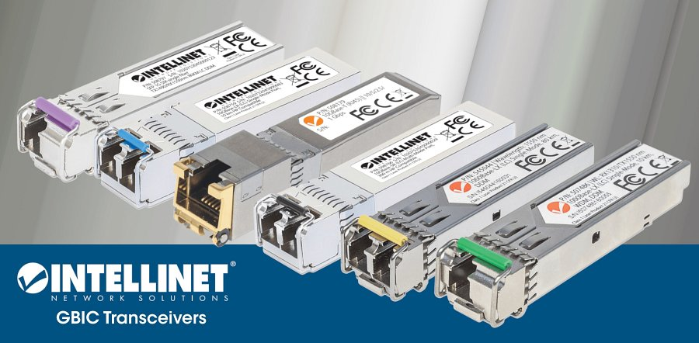

[Zachęcamy do sprawdzenia modułów SFP w ofercie Netinet](https://netinet.pl/2301-moduly-sfp)